

技术实力再获认可！

统信UOS荣获2022年度**北京市科学技术进步二等奖**

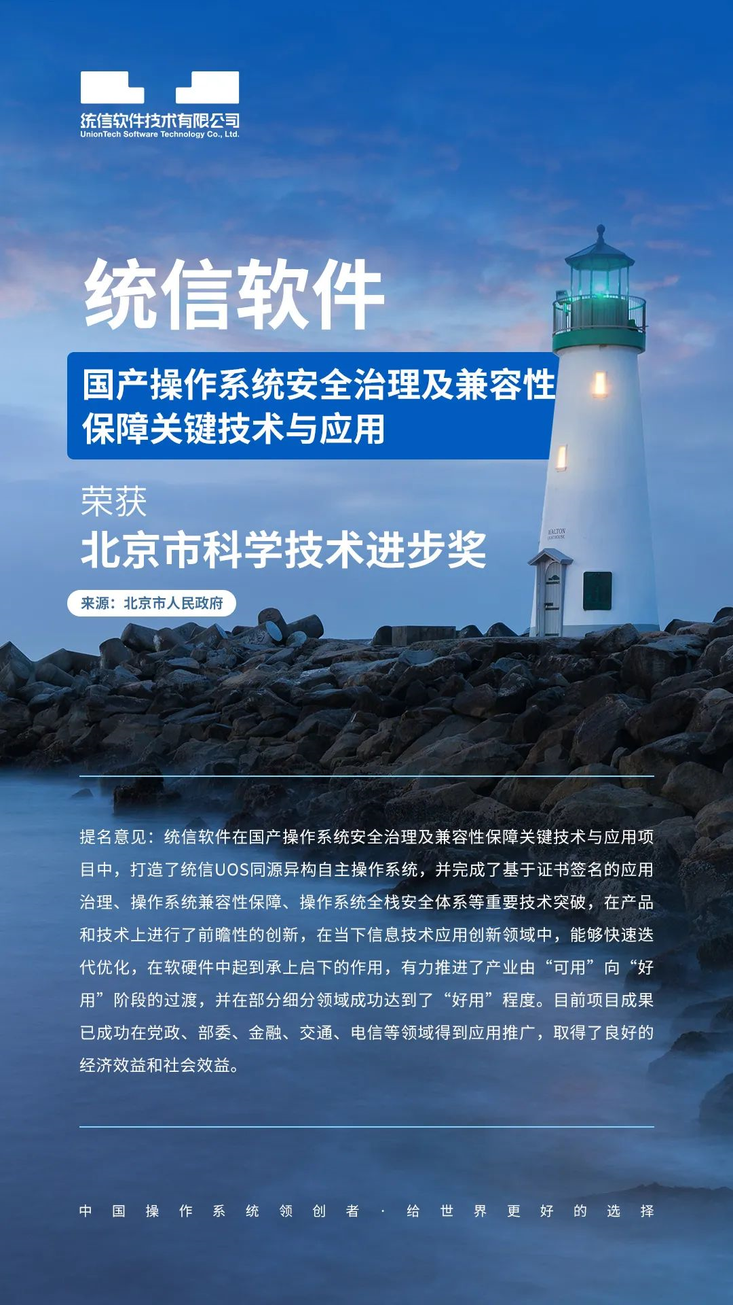

“北京市科学技术奖”是由北京市政府设立的省部级科技奖项，用于奖励在北京市科学技术进步活动中作出突出贡献的个人和组织，旨在奖励完成和应用推广创新性科技成果，为推动科技进步和经济社会发展作出突出贡献的个人和组织。

----北京市科学技术奖

本次获奖的“国产操作系统安全治理及兼容性保障关键技术与应用”项目，由统信软件主导发起，通过打造统信UOS同源异构自主操作系统，完成基于证书签名的应用治理、操作系统兼容性保障、操作系统全栈安全体系等重要技术突破，在产品和技术上进行前瞻性创新。

作为项目提名方，北京经济技术开发区管理委员会认为，在当下信息技术应用创新领域中，统信UOS能够快速迭代优化，在软硬件中起到承上启下的作用，有力推进产业由“可用”向“好用”阶段的过渡，并在部分细分领域成功达到“好用”程度。目前项目成果已成功在党政、部委、金融、交通、电信等领域得到应用推广，取得了良好的经济效益和社会效益。

本项目以国产桌面操作系统应用为背景，在国内首创性构建了适用于AMD64、ARM64、MIPS64等CPU架构平台的同源异构桌面操作系统发行版，并着力解决国产操作系统缺乏兼容性保障和应用安全治理的问题，实现了四个“历史性突破”：

* 打造中国首个同源异构支持AMD64、ARM64、MIPS64等国产处理器平台的桌面操作系统产品（统信UOS桌面操作系统V20），实现了操作系统架构和应用接口跨平台统一；
* 打造中国首个软硬一体、基于证书签名的应用软件全生命周期治理体系，软件包只有拥有正确的证书签名才能被安装，可执行程序与库只有拥有正确的证书签名才能被载入和运行，有效隔绝了来源不明软件对系统与用户形成的安全隐患，极大提高整体系统的安全性保障；
* 建立中国首个操作系统兼容性保障体系，全方位提升国产操作系统的兼容性；
* 建立中国首个面向国产操作系统的多层次全面的安全防护体系，确保信创产业发展的主动权，保障信创底层安全可控。

随着本项目在北京研发成功并率先应用落地于北京，将有力发挥首都的示范带头作用，带动上下游软硬件厂商参与推进软件信息技术应用创新，加速打造信息技术应用创新产业高地。





截至目前，统信软件携手全球近10000家生态伙伴打造一系列创新及领先的行业解决方案，软硬件生态适配数率先突破300万，服务70%党政、80%央国企、65%部委、90%金融、90%教育客户及数千万个人用户，不仅是国内最大的自主生态，在开放市场上也是占有率最高的中国操作系统品牌。

©统信软件技术有限公司。访问者可将本网站提供的内容或服务用于个人学习、研究或欣赏，以及其他非商业性或非盈利性用途，但同时应遵守著作权法及其他相关法律的规定，不得侵犯本网站及相关权利人的合法权利。除此以外，将本网站任何内容或服务进行转载，须备注：**该文档出自【faq.uniontech.com】统信软件知识分享平台**。否则统信软件将追究相关版权责任。